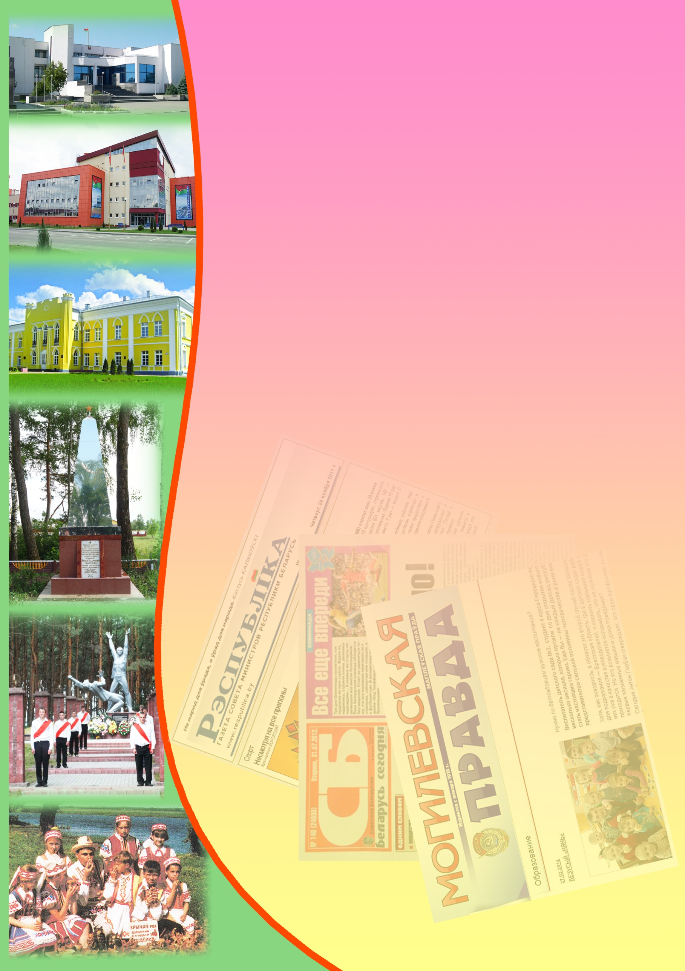
Государственное учреждение культуры
«Библиотечная сеть Кричевского района»
Районный информационно-идеологический центр

Информационный список
газетных и журнальных статей
за ІV квартал 2018 года

Информационный список «О Кричеве в республиканской и областной печати» ежеквартально информирует читателей о статьях из периодических изданий, которые поступили в библиотеку. "Бюллетень" составлен на основе записей электронного каталога. Материал расположен в алфавитном порядке.
Список выходит в электронном виде.
- Аб узнагароджанні: Граматай Міністэрства адукацыі Рэспублікі Беларусь : [Махавіка Яўгена Сцяпанавіча – настаўніка гісторыя ДУА "Сярэдняя школа № 8 г. Крычава"] // Настаўніцкая газета. – 2018. – 6 кастрычніка. – С. 3.
- Бачкоў, Д. Крычаў выходзіць на міжнародны ўзровень : у Паднябеснай пабывала дэлегацыя з Крычава на чале са старшынёй райвыканкама Дзмітрыем Бачковым / Д. Бачкоў ; гутарыла Нэлі Зігуля // Звязда. – 2018. – 15 лістапада. – С. 2 : фота.
- Бизнес в малых городах : [по проекту ПРООН "Содействие занятости и самозанятости населения в малых и средних городах Республики Беларусь" в Кричеве откроется учебный центр, а также организовано коворкинг-пространство] // Магілёўскія ведамасці. – 2018. – 5 кастрычніка. – С. 2.
- Болдовский, А. Встречал рассветы в поле : [Константин Кодратьевич Гордеев, участник Великой Отечественной войны] / Александр Болдовский // Магілёўскія ведамасці. – 2018. – 16 лістапада. – С. 14.
- Бысов, В. Заметки на полях войны : [в июне 1974 года съемочная группа из Москвы, писатели К. Симонов и К. Воробъев приехали в Кричев] / В. Бысов // Рэспубліка. – 2018. – 15 снежня. – С. 18.
- Бысов, В. Стрелковые дивизии стали "Кричевскими" / В. Бысов // Сельская газета. – 2018. – 10 ноября. – С. 10.
- В Кричеве в рамках Европейской недели мобильности прошел масштабный велопробег // Днепровская неделя. – 2018. – 26 сентября. – С. 2.
- Вами гордится Могилевщина! : победители областного соревнования на уборке урожая зерновых и зернобобовых растений в 2018 году : [занял 3-е место О. Д. Шашок, старший комбайнер КСУП "Бель" Кричевского района] // Зямля і людзі. – 2018. – 14 лістапада. – С. 3.
- Вернулись с наградами : делегация Кричевского района приняла участие в российско-белорусском фестивале народного творчества "Две Руси – две сестры", в г. Хиславичи // Днепровская неделя. – 2018. – 8 ноября. – С. 2.
- Галузо, С. Молодежный бал во дворце Потемкина : на предновогоднем балу собрались молодые специалисты из всех районов Могилевщины / Светлана Галузо // Сельская газета. – 2018. – 22 декабря. – С. 9.
- Гришаева, Т. Гости из Китая : в Кричеве с дружественным визитом побывала делегация города Ляньюньган КНР / Т. Гришаева // Магілёўскія ведамасці. – 2018. – 9 кастрычніка. – С. 3.
- Гришаева, Т. И закружились в вальсе пары... : в Кричеве прошел "Потемкинский бал" / Т. Гришаева // Магілёўскія ведамасці. – 2018. – 28 декабря. – С. 5.
- Гришаева, Т. И станет лес чище : в Кричевском районе прошла акция "Чистый лес", которая проводилась в Беларуси по инициативе Министерства лесного хозяйства / Татьяна Гришаева // Днепровская неделя. – 2018. – 24 октября. – С. 2.
- Гришаева, Т. Кто плыл быстрее всех? : [в Костюковичах прошло первенство по плаванию среди работников предприятий, входящих в состав холдинга "Белорусская цементная компания", первое место завоевала команда ОАО "Кричевцементношифер"] / Т. Гришаева // Могилевская правда. – 2018. – 6 декабря. – С. 2.
- Гришаева, Т. На старт! И побежали : районный осенний легкоатлетический кросс прошел в Кричеве / Т. Гришаева // Магілёўскія ведамасці. – 2018. – 23 кастрычніка. – С. 4.
- Гришаева, Т. С дружеским визитом : в Кричеве с дружественным визитом побывала делегация города Ляньюньган уезда Гуаньюнь провинции Узянсу Китайской Народной Республики / Татьяна Гришаева // Днепровская неделя. – 2018. – 10 октября. – С. 2.
- Гришаева, Т. Спешат на помощь безвозмездно : в средней школе № 8 г. Кричева прошел второй районный форум волонтеров "Зажги сердце добротой" / Татьяна Гришаева // Магілёўскія ведамасці. – 2018. – 14 снежня. – С. 12 : фото.
- Гришаева, Т. У новоселов праздник : [в Кричеве в микрорайоне Комсомольский открылся 40-квартирный социальный дом ІІ-й очереди строительства] / Татьяна Гришаева // Могилевская правда. – 2018. – 18 октября. – С. 13.
- Гришаева, Т. Школа мужества : день призывника прошел в Кричевском районе / Татьяна Гришаева // Магілёўскія ведамасці. – 2018. – 9 лістапада. – С. 5.
- Дзядзюля, А. Пакуль літар не будзе відаць : [так зачытвалі "маладзёжкі" ў гады Вялікай Айчыннай, рэдактарам якой быў Міхаіл Парфёнавіч Барашкаў, ураджэнец в. Лабковічы] / Алена Дзядзюля // Звязда. – 2018. – 4 кастрычніка. – С. 1, 3. (Дадатак: Чырвоная змена).
- Емяльянаў-Шыловіч, А. Вершы : [вершы, ураджэнца г. Крычава] / Алесь Емяльянаў-Шыловіч // Літаратура і мастацтва. – 2018. – 7 снежня. – С. 8.
- Емяльянаў-Шыловіч, А. Высокія стасункі : [вершы, ураджэнца г. Крычава] / А. Емяльянаў-Шыловіч // Маладосць. – 2018. – № 10. – С. 33.
- Емяльянаў-Шыловіч, А. Раство : [верш, ураджэнца г. Крычава] / Алесь Емяльянаў-Шыловіч // Маладосць. – 2018. – № 12. – С. 12.
- Зігуля, Н. Інвестыцыі, гранты, інавацыі... : гэта тое, на чым растуць раёны Магілёўскай вобласці : [у тэксце ёсць згадка пра Крычаўскі раён] / Нэлі Зігуля // Звязда. – 2018. – 26 кастрычніка – С. 13. (Дадатак: Мясцовае самакіраванне).
- Игнатова, Е. Артисты в погонах : [смотр-конкурс художественной самодеятельности органов и подразделений внутренних дел области, посвященный 100-летию могилевской милиции, прошел 23 октябяря в УВД облисполкома, в номинации "Чтецы" І место заняла Ангелина Ноздрин-Плотницкая из Кричевского РОВД] / Елена Игнатова // Магілёўскія ведамасці. – 2018. – 30 кастрычніка. – С. 6.
- Казека, А. Тварыць, каб услаўляць сваю малую радзіму : [пра А. С. Балдоўскага] / Алесь Казека, Святлана Багдановіч // Магілёўскія ведамасці. – 2018. – 16 лістапада. – С. 14 : фота.
- Качук, Н. Эстафета подвига : [за подвиг, совершенный 21 августа 1981 года в небе над Кричевом, звание Героя Советского Союза было присвоено полковнику Ивану Ефимовичу Жукову, служившему в истребительной авиации ПВО] / Николай Качук // СБ. Беларусь сегодня. – 2018. – 28 ноября. – С. 8—9 : фото.
- Лепейко, Д. Счастливого пути : [база запаса локомотивного депо Кричева (ретро-паровоз Эр 795-92)] / Дмитрий Лепейко // Магілёўскія ведамасці. – 2018. – 27 лістапада. – С. 8.
- Маркова, С. Следы пани Барбары : Дворец Потемкина в Кричеве хранит тайны былых хозяев и принимает гостей со всего мира / Светлана Маркова // Рэспубліка. – 2018. – 20 кастрычніка. – С. 10.
- Марочкова, Т. Ближе к людям – ближе к жизни : депутат Палаты представителей Национального собрания Республики Беларусь по Кричевскому избирательному округу № 83 Татьяна Марочкова встретилась с избирателями / Т. Б. Марочкова ; беседовала Татьяна Подлипская // Магілёўскія ведамасці. – 2018. – 4 снежня. – С. 6.
- На "Николаевских прудах" о женской красоте и праведных трудах : [в экотуркомплексе Круглянского района чествовали лучших работниц агропромышленного комплекса Могилевщины, среди них и Лилия Метелица, главный бухгалтер КСУП "Малятичи-АГРО"] // Зямля і людзі. – 2018. – 28 лістапада. – С. 4—5.
- Пайшла з жыцця Сафія Якаўлеўна Кечык : [кандыдат філалагічных навук, дацэнт (7 лістапада 1922 – 16 кастрычніка 2018), ураджэнка г. Крычава] // Магілёўскія ведамасці. – 2018. – 19 кастрычніка. – С. 19.
- "Папа-зал" : [в Кричевском районе при сотрудничестве РК ОО "БРСМ" и средней школы № 1 дан старт молодежному семейному проекту] // Днепровская неделя. – 2018. – 27 декабря. – С. 2.
- Пекач, А. Аповесць-эсэ Віктара Карамазава "Крыж на зямлі і поўня ў небе" : [пра мастака Вітольда Каятанавіча Бялыніцкага-Бірулі] / А. К. Пекач // Беларуская мова і літаратура. – 2018. – № 11. – С. 26—32.
- Подлипская, Т. Аллея в честь юбилея : появилась возле СШ № 1 Кричева в честь столетнего юбилея этого учебного заведения / Т. Подлипская // Днепровская неделя. – 2018. – 24 октября. – С. 2.
- Подлипская, Т. Бал во Дворце : в историческом музее Кричева прошел Потемкинский бал / Татьяна Подлипская // Магілёўскія ведамасці. – 2018. – 9 кастрычніка. – С. 16.
- Подлипская, Т. В Кричеве заработал бизнес-инкубатор : [ІІ Форум инициативных людей прошел в Кричеве] / Татьяна Подлипская // Могилевская правда. – 2018. – 13 декабря. – С. 3 : фото.
- Подлипская, Т. Велопробег по родной сторонке : масштабный велопробег прошел в Кричеве в рамках Европейской недели мобильности / Татьяна Подлипская // Магілёўскія ведамасці. – 2018. – 2 кастрычніка. – С. 9.
- Подлипская, Т. День подписчика в Кричеве : во время подписной кампании такие дни здесь проводятся по нескольку раз в месяц во всех городских отделениях почтовой связи / Татьяна Подлипская // Магілёўскія ведамасці. – 2018. – 21 снежня. – С. 5.
- Подлипская, Т. Идеи молодых : в Кричеве подвели итоги районного этапа республиканского молодежного проекта "100 идей для Беларуси" / Татьяна Подлипская // Магілёўскія ведамасці. – 2018. – 14 снежня. – С. 11.
- Подлипская, Т. Искусство на остановках : в Кричевском районе многие автобусные остановки разрисованы по определенной тематике / Татьяна Подлипская // Магілёўскія ведамасці. – 2018. – 9 лістапада. – С. 5.
- Подлипская, Т. Когда есть желание и инициативы : [в Кричеве торжественно открыли бизнес-инкубатор, в конференц-зале райисполкома прошел ІІ Форум инициативных людей] / Татьяна Подлипская // Магілёўскія ведамасці. – 2018. – 11 снежня. – С. 1, 3.
- Подлипская, Т. Кому на селе жить хорошо, или "Панский двор" Шкунденковых : [супругов Александра Ефимовича и Галины Петровны Шкунденковых в агрогородке Молятичи] / Татьяна Подлипская // Магілёўскія ведамасці. – 2018. – 2 лістапада. – С. 11.
- Подлипская, Т. "Кричевский конек" : [межрегиональный фестиваль прошел в Кричеве, конкурс декоративно-прикладного искусства] / Т. Подлипская // Магілёўскія ведамасці. – 2018. – 5 кастрычніка. – С. 5.
- Подлипская, Т. "Панский" двор : [супругов Александра Ефимовича и Галины Петровны Шкунденковых в агрогородке Молятичи] / Татьяна Подлипская // Днепровская неделя. – 2018. – 3 октября. – С. 3.
- Подлипская, Т. Совесть села : [как авторитет и пример старосты влияет на сельчан? Ответы на эти вопросы знает одна из лучших старост агрогородка Молятичи Кричевского района Валентина Григорьева] / Татьяна Подлипская // Днепровская неделя. – 2018. – 17 октября. – С. 3.
- Подлипская, Т. Староста в деревне – что хозяин в доме : [авторитет старосты агрогордка Молятичи Валентины Григорьевой] / Татьяна Подлипская // Магілёўскія ведамасці. – 2018. – 14 снежня. – С. 6 : фото.
- Подлипская, Т. Формула счастья Костиковых : [деревня Луты Кричевского района стала второй родиной для переселенцев из Украины семьи Ольги и Николая Костиковых] / Татьяна Подлипская // Магілёўскія ведамасці. – 2018. – 9 лістапада. – С. 11.
- Пронькина, А. В деревне Староселье приглашает гостей агроусадьба "Аврора" / А. Пронькина // Зямля і людзі. – 2018. – 19 снежня. – С. 9.
- Пронькина, А. Вот уже 10 лет прошло с тех пор, как вновь распахнул двери для посетителей Дворец Потемкина – главная достопримечательность Кричева / Александра Пронькина // Зямля i людзi. – 2018. – 19 снежня. – С. 9.
- Пронькина, А. Криница в деревне Низки / Александра Пронькина // Зямля і людзі. – 2018. – 19 снежня. – С. 9.
- Пронькина, А. Побывать в Кричевском районе, не посетив при этом Святую криницу в деревне Прудок, уже совсем непростительно : Кричевский район, д. Прудок "Светлый колодец", или "Святая криница" / Александра Пронькина // Зямля і людзі. – 2018. – 19 снежня. – С. 9.
- Пронькина, А. Родительский дом в деревне Бель обустроила семья Владимира Михайловича Ключникова : [подсобное хозяйство] / Александра Пронькина // Зямля і людзі. – 2018. – 19 снежня. – С. 8.
- Пронькина, А. Сергей Михневич, начальник Кричевской инспекции природных ресурсов и охраны окружающей среды: "Разговор по душам – главный путь решения проблем" / Александра Пронькина // Зямля і людзі. – 2018. – 19 снежня. – С. 8.
- Сінькевіч, Г. Віншаванні настаўнікам : [у тэксце згадваецца ДУА "Сярэдняя школа № 8 г. Крычава"] / Ганна Сінькевіч // Настаўніцкая газета. – 2018. – 6 кастрычніка. – С. 4.
- Самусева, В. "Один за всех, и все за одного" : [одной из замечательных традиций в отделении дневного пребывания для инвалидов Кричевского РЦСОН стало проведение Дня здоровья] / Валентина Самусева // Магілёўскія ведамасці. – 2018. – 5 кастрычніка. – С. 20.
- Самусева, В. С маминым праздником! : [в отделении дневного пребывания для инвалидов Кричевского РЦСОН состоялась литературно-музыкальная гостиная "Любите ваших матерей", приуроченная ко Дню матери] / В. Самусева // Магілёўскія ведамасці. – 2018. – 19 кастрычніка. – С. 14.
- Свіршчыньска, А. Вершы з кнігі "Я будавала барыкаду" : [пераклад верша Ганны Свіршчыньскай, польскай паэткі] / Анна Свіршчыньска ; пераклаў Алесь Емяльянаў-Шыловіч // Маладосць. – 2018. – № 11. – С. 65—66.
- Скрыли падеж телят : двух бывших заведующих молочно-товарной фермой в Кричевском районе подозревают в искажении данных о падеже телят // Сельская газета. – 2018. – 4 октября. – С. 10.
- Соловьева, Л. Бизнес-инкубатор объединяет самых инициативных : на базе Центра поддержки предпринимательства в Кричеве открыли бизнес-инкубатор / Л. Соловьева // Сельская газета. – 2018. – 8 декабря. – С. 22.
- Степутенко, Н. Мирная рать землепашцев : [лучшего пахаря определили на Могилевщине, в пахоте 8-корпусными плугами лучшим признан Сергей Слук из КСУП "Добрость" Кричевского района] / Н. Степутенко // Зямля і людзі. – 2018. – 31 кастрычніка. – С. 1, 8—9.
- Трудовой форум : в Кричеве прошел трудовой форум организаций // Днепровская неделя. – 2018. – 3 октября. – С. 2.
- Хитрикова, Г. Новый резидент : [инвестиционный договор между Могилёвским облисполкомом и обществом с ограниченной ответственностью «Инфэн» о реализации инвестиционного проекта «Развитие ООО «Инфэн» в Кричевском районе»] / Галина Хитрикова // Магілёўскія ведамасці. – 2018. – 7 декабря. – С. 6.
- Цілюпа, А. Метад Уолта Дыснея – для прафесійнага самавызначэння : [выкарыстанне гэтага метаду на ўроках біялогіі настаўніцы СШ № 3 г. Крычава] / А. Цілюпа // Настаўніцкая газета. – 2018. – 11 кастрычн. – С. 8.
- ЧП на заводе : в Кричеве 52-летнему рабочему оторвало часть руки // Могилевская правда. – 2018. – 22 ноября. – С. 2.

